Referat styremøte nr. 9, styret 2020-2021, Fredrikstad BK Atlas
Tid: torsdag 7. januar 2021 kl. 18:30-20:30.
Sted: Digitalt, Zoom
Til stede: Arne, Christer, Ninni, Gudrun, Klas
Forfall/ikke til stede: Khasan, Ann Kristin

Saker
2020-8-67 Godkjenning av referat og innkalling
Referat og innkalling ble godkjent.

2020-8-68 Gjennomgang av styrets oppfølgingsliste og generell informasjon
- nye skjemaer for reiseregning, honorar med mer
Styrets oppfølgingsliste ble gått gjennom. Klas informerte om nye skjemaer for reiseregning, honorar og utgiftsrefusjon som ligger på Atlas’ hjemmeside under menyen ”Dokumenter”. Se https://www.bk-atlas.no/

2020-8-69 Fredrikstad kommunes toppidrettsstrategi er vedtatt. Hvordan skal Atlas forholde seg til denne? Vi går spesielt gjennom strategiens Vedlegg A (prioriterte fokusområder/tiltak) og C (strategisk toppidrettsutvalg). Link til strategi.
Styret tok strategien til etterretning og ser store muligheter i at Atlas er tatt som hovedeksempelet på toppidrettskultur i Fredrikstad. Det er særlig satsingen rundt Grace Bullen og Bryteakademiet som blir fremhevet. Styret påpeker at dette må brukes i markedsføring inn mot sponsorer.

2020-8-70 Medlemslister, strukturering og kommunikasjon for partier i Atlas
- organisering av klubb, grener og grupper
- mail, Facebook og IdrettenOnline som kommunikasjonsverktøy

Klas informerte om organiseringen/struktureringen Atlas i grener og grupper:
Atlas bruker medlemssystem fra IdrettenOnline. Systemet kommuniserer direkte med NIF sine systemer. NIF og vårt system organiserer klubben i et hierarki. Klubb er øverste nivå, under klubb kommer Gruppe for særidrett. For Atlas er Gruppe for særidrett Bryting, og i prinsippet er det gruppen som er med i NBF. Fleridrettslag kan ha flere grupper, Atlas har kun én gruppe. Under grupper kommer grener. Grener som ligger under NBF og Atlas er Gresk-Romersk, Fristil, Sandbryting, Sumo, Håndbak. Atlas har i 2020 ikke hatt aktive i Sandbryting, Sumo eller Håndbak.

Alle medlemmer (inkludert støttemedlemmer eller andre medlemmer som betaler kontingent uten å være aktive), skal i KlubbAdmin registreres på nivået Klubb. Aktive medlemmer skal i tillegg til å registreres på nivået Klubb, også registreres på nivåene Gruppe og Gren.

Mer informasjon mer om dette for aktivt medlem Registrering av aktive medlemmer. Mer informasjon om forskjell mellom klubb, gruppe og gren finnes her.

Under Atlas sine grener har Atlas nå opprettet følgende gruppeprofiler:
- bryteskole/nybegynner/knøtt
- G12/15
- ungd/jr/sr menn
- jenter (J12 og oppover))

Disse gruppeprofilene samsvarer med oppmannsansvar.

Som kommunikasjonsvertøy innad i grupper finnes det flere muligheter. Spond og IdrettenOnline har begge apper som er designet for idrettslag. Siden vår nettside er basert på system fra IdrettenOnline er IdrettenOnline sin app også integrert i systemet.

Vedtak:
- Vi følger struktureringen som beskrevet over, Klas tilordner alle Atlas sine medlemmer med riktig gruppe, gren og gruppeprofil.
- Vi fortsetter å bruke Facebook og e-poster for informasjon til medlemmene. I tillegg forsøker vi å bruke Appen IdrettenOnline til kommunikasjon innad i grupper. Gudrun, Christer og Klas laster ned appen og tester denne inn mot neste styremøte, både for kommunikasjon og for påmelding til arrangementer.

2020-8-71 Treningstider, priser og organisering 2021

I 2020 hadde vi i utgangspunktet følgende treningstider (mye ble forandret pga korona):
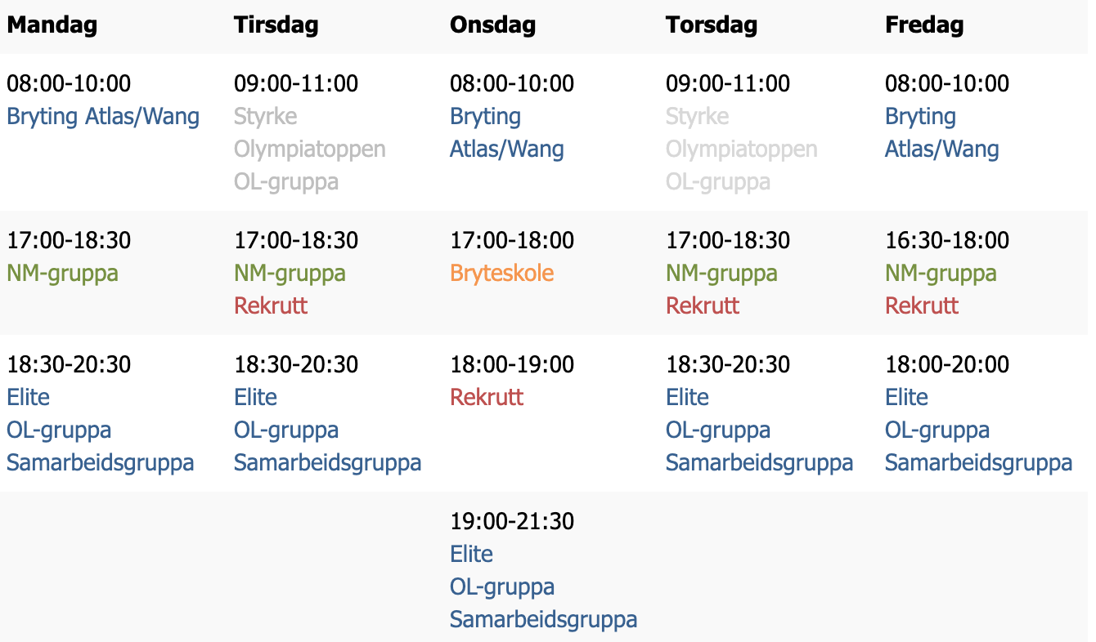

Vedtak: vi fortsetter med samme treningstider som før (når korona-tilstanden tillater dette), men vi gjør en liten justering i pris for å gjøre det mer rettferdig for de under 10 år. Nå betaler seksåringene som trener én time i uken 1200 kr, det samme som niåringene som trener 5,5 timer (+ lillesalen). Forslag til endring: vi innfører en ”eldre bryteskole” som trener onsdag fra 18-19, sammen med Rekrutt. Dersom man velger kun å trene på Eldre bryteskole betaler man 1200 kr, som før. Dersom man velger å trene andre rekrutt-treninger økes treningsavgiften til 1600 kr. Mao. vil de som nå trener med det som kalles rekrutt få forhøyet treningsavgift.

2020-8-72 Tiltak for sponsorer og for å få sponsoravtaler på plass i 2021
Sponsorgruppa skal gjennomføre møter og planer. Thomas forespørres om å Raade Graveservice, Christer kontakter Installatøren. Klas kontakter Sparebank 1. Gudrun/Klas utarbeider ”reklame” for OL og sender dette til Christer.

2020-8-73 Forberedelser til årsmøtet
- Bestemme dato for årsmøtet
- Ansvarsfordeling fram mot neste styremøte
  - Regnskap
  - Årsberetning
  - Sportslig beretning
  - Igangsette valgkomité
  - Innkalling
Årsmøtet skal holdes innen utgangen av mars måned. Det skal innkalles til årsmøtet av styret, senest én måned før årsmøtet skal avholdes. Saker som et medlem ønsker behandlet på årsmøtet, må sendes idrettslagets styre senest to uker før årsmøtet. Fullstendig sakliste med alle saksdokumenter, herunder valgkomiteens innstilling, skal være gjort tilgjengelig for medlemmene senest én uke før årsmøtet.

Vedtak: Årsmøtet avholdes onsdag 24. mars kl. 18:00. Klas forespør Svein Femtehjell om han kan være dirigent. Klas har igangsatt valgkomité v/Gudrun. Klas tar ansvar for at innkallelse blir sendt ut senest 24. februar.

2020-8-74 Program, Grace, fram mot OL-kvalifisering i Budapest i mars
Gudrun informerer om det planlagte programmet til Grace, hvor stevner i Ukraina og Italia inngår før OL-kvalifisering i Budapest i mars. For å nå et høyt nivå trenger Grace sparring. Adrian-Gheorghe Mosa er foreslått som sparring-partner.

Vedtak: Styret tar planen til etterretning og beslutter å hente inn Adrian som sparringspartner.

2020-8-75 Dugnader – opprette dugnadskomité med leder
Christer Bjørsland tar ansvar for dugnadskomité!

2020-8-76 Eventuelt
Billetter til VM er kjøpt inn. Gudrun lager oversikt over billetter som er kjøpt og program for de forskjellige dagene

